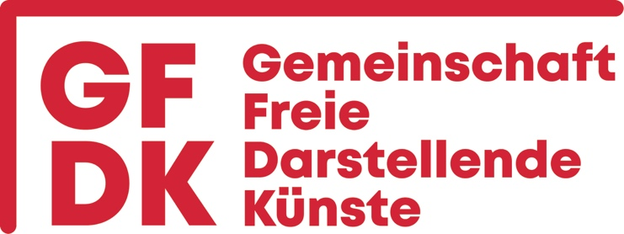

Verein GFDK
Mitgliedschaftsantrag

> Die GFDK ist ein Kulturverein, der seinen Mitgliedern im Bereich der darstellenden Künste Arbeits- & Atelierräume zur Verfügung stellt, bei Projekten administrative Unterstützung leistet und als Träger der Modernen Akademie für Schauspielkunst fungiert.
Anrede: | Anrede
Name: | Name |  |  |  | Vorname: | Vorname
Adresse: | Strasse Nr.
PLZ: | PLZ | Ort: |  | Ort
E-Mail: | E-Mail
Telefon: | Telefon |  |  |  |  | Geburtsdatum: | TT.MM.JJJJ

> Ich erkläre mit meiner Unterschrift, dass ich die Statuten des Vereins gelesen habe und mit allen darin festgehaltenen Bestimmungen einverstanden. Weiter beantrage ich die Mitgliedschaft im Verein GFDK.

Ort, Datum Unterschrift

______________________ ______________________

Einzureichen zuhanden des Vorstands des Vereins
Gemeinschaft freie darstellende Künste GFDK
Bahnhofstrasse 27
CH-5012 Schönenwerd

